３６回
８月１９日（土） 雨天翌日開催
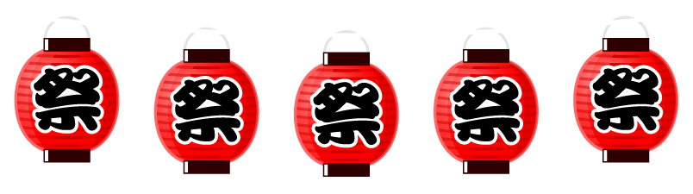

２０日（日）が雨の場合は
小学校体育館に於いて、
午後４時３０分に開始します。

午後４時３０分開始



大抽選会
特等・百貨店商品券３万円 １本
１等・クオカード１万円 ３本
２等・お米券１０Ｋｇ ５本
３等・五月本店３千円お食事券 ７本
４等・ジュースセット１０本
５等・島原そうめん１０本
６等・ゼリー詰め合わせ１０本

特別賞・ｿﾌﾄﾊﾞﾝｸﾎｰｸｽ
鷹の祭典ﾕﾆﾎｰﾑ２０本

８月１日付で「広報長門石」と一緒に各家庭にお配りしている「長門石校区祭り」の抽選券を当日お持ち下さい。
※今年は大抽選会とは別に宝くじ協賛で宝くじ１枚が５０名に当たります。抽選券と引き換えに先着５００名がくじ引きが出来ます。未成年が当たった場合は子供グッズとなります。ご了承下さい。
プログラム
１）お菓子食い競争
２）園児演技
３）演芸大会
４）総おどり
５）抽選会

日はくるっぱも
参加するよ！
みんなで楽しもう！
19


※ 駐車場はありません。車でのご来場はご遠慮
下さい。自転車は北側の公園にとめて下さい。

主催：長門石校区祭り実行委員会
協賛：長門石校区環境衛生連合会
長門石校区社会福祉協議会
問合せ：長門石ｺﾐｭﾆﾃｨｾﾝﾀー（38-8858）

